**TRƯỜNG THCS NGUYỄN TRÃI**

**TỔ KHTN**

**ĐỀ CƯƠNG ÔN TẬP KIỂM TRA GHK2**

**MÔN KHOA HỌC TỰ NHIÊN 7**

**NĂM HỌC 2024-2025**

**I. TRẮC NGHIỆM**

**Câu 1.** Người ta dùng dụng cụ nào để nhận biết sự tồn tại của từ trường?

A. Nhiệt kế. B. Đồng hồ.

**C. Kim nam châm có trục quay.** D. Cân.

**Câu 2.** Từ trường Trái Đất mạnh nhất ở

A. vùng xích đạo. **B. vùng địa cực.**

C. vùng đại dương. D. vùng có nhiều quặng sắt.

**Câu 3.** Hãy khoanh vào từ “Đúng” hoặc “Sai” các câu dưới đây khi nói về nam châm điện:

|  |  |  |  |
| --- | --- | --- | --- |
| **STT** | **Phát biểu** | **Đánh giá** | |
| 1 | Nam châm điện chỉ gồm một ống dây dẫn. | Đúng | **Sai** |
| 2 | Từ trường của nam châm điện tương tự từ trường của nam châm thẳng. | **Đúng** | Sai |
| 3 | Từ trường của nam châm điện tồn tại ngay cả sau khi ngắt dòng điện chạy vào ống dây dẫn. | Đúng | **Sai** |
| 4 | Từ trường của nam châm điện phụ thuộc dòng điện chạy vào ống dạy và lõi sắt trong lòng ống dây. | **Đúng** | Sai |

**Câu 4.** Cách nào dưới đây **không** làm thay đổi lực từ của nam châm điện?

A. Thay đổi cường độ dòng điện chạy qua ống dây.

B. Thay đổi số vòng dây của nam châm điện.

**C. Thay đổi chiều dài ống dây của nam châm điện.**

D. Thay đổi chiều dòng điện của nam châm.

**Câu 5.** Từ phổ là

**A. hình ảnh của các đường mạt sắt trong từ trường của nam châm.**

B. hình ảnh của các kim nam châm đặt gần một nam châm thẳng.

C. hình ảnh của các hạt cát đặt trong từ trường của nam châm.

D. hình ảnh của các hạt bụi đặt trong từ trường của nam châm.

**Câu 6.** Các khẳng định sau đây đúng hay sai?

|  |  |  |
| --- | --- | --- |
| **STT** | **Khẳng định** | **Đúng / Sai** |
| 1 | Cây ưa sáng có nhu cầu ánh sáng thấp. | Sai |
| 2 | Cường độ quang hợp tỉ lệ thuận với cường độ ánh sáng. | Sai |
| 3 | Khi tế bào khí khổng mất nước thì khí khổng mở để CO2 khuếch tán vào trong lá. | Sai |
| 4 | Đa số thực vật bậc cao ở vùng nhiệt đới, khi nhiệt độ thấp (dưới 100C) thường làm cho rễ cây bị thối, cây không hút được nước, ảnh hưởng đến quang hợp. | Đúng |
| 5 | Không có quang hợp thì không có sự sống trên Trái Đất. | Đúng |

**Câu 7.** Trong những vật liệu sau đây, nam châm **không** hút vật liệu nào?

**A. Nhôm.** B. Niken. C. Coban. D. Gađolini.

**Câu 8.** Chất nào sau đây là sản phẩm của quá trình trao đổi chất được động vật thải ra môi trường?

A. Oxygen. **B. Carbon dioxide.**

C. Chất dinh dưỡng. D. Vitamin.

**Câu 9.** Trong quá trình quang hợp, cây xanh chuyển hoá năng lượng ánh sáng mặt trời thành dạng năng lượng nào sau đây?

A. Cơ năng. B. Quang năng. **C. Hoá năng.** D. Nhiệt năng.

**Câu 10.** Đánh dấu X vào phát biểu Đúng hoặc Sai khi nói về từ trường:

|  |  |  |  |
| --- | --- | --- | --- |
| **STT** | **Phát biểu** | **Đúng** | **Sai** |
| 1 | Từ trường chỉ có ở xung quanh nam châm vĩnh cửu. |  | x |
| 2 | Từ trường tồn tại xung quanh nam châm, xung quanh dòng điện và xung quanh Trái Đất. | x |  |
| 3 | Kim nam châm tự do là dụng cụ xác định tại một điểm nào đó có từ trường hay không. | x |  |
| 4 | La bàn chỉ là dụng cụ xác định phương hướng, không thể dùng xác định sự tồn tại của từ trường. |  | x |

**Câu 11.** Cơ quan chính thực hiện quá trình quang hợp ở thực vật là

A. rễ cây. B. thân cây. **C. lá cây.** D. hoa.

**Câu 12.** Loài sinh vật nào sau đây có khả năng quang hợp?

A. Cá chép. B. Trùng roi. C. Voi. **D. Nấm rơm.**

**Câu 13.** Nguyên liệu của quá trình quang hợp gồm

A. khí oxygen và glucose.

B. glucose và nước.

C. khí carbon dioxide, nước và năng lượng ánh sáng.

**D. khí carbon dioxide và nước.**

**Câu 14.** Hoàn thành sơ đồ sau:

(1) + (2) (3) + (4)

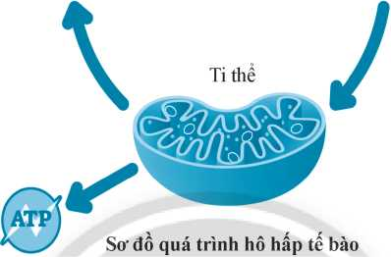

(1)………………………

(2)………………………

(3)………………………

(4)………………………

**Câu 15.** Cơ sở khoa học của các biện pháp bảo quản nông sản là

A. tăng nhẹ cường độ hô hấp tế bào.

B. giảm nhẹ cường độ hô hấp tế bào.

**C. giảm cường độ hô hấp tế bào tới mức tối thiểu.**

D. tăng cường độ hô hấp tế bào tới mức tối đa.

**Câu 16.** Đánh dấu X vào phát biểu Đúng hoặc Sai:

|  |  |  |  |
| --- | --- | --- | --- |
| **STT** | **Phát biểu** | **Đúng** | **Sai** |
| 1 | Lục lạp là bào quan thực hiện quá trình quang hợp. | x |  |
| 2 | Quang hợp là một quá trình chỉ diễn ra ở thực vật. |  | x |
| 3 | Nguồn quang năng cung cấp năng lượng cho quá trình quang hợp luôn được lấy từ ánh sáng mặt trời. |  | x |
| 4 | Các lá trên thân và cành thường xếp so le để giúp lá nhận được nhiều ánh sáng nhất. | x |  |
| 5 | Một số loài rắn có da màu xanh lục để giúp chúng quang hợp khi không tìm được thức ăn. |  | x |

**Câu 17.** Biện pháp nào sau đây là hợp lí để bảo vệ sức khoẻ hô hấp ở người?

A. Tập luyện thể thao với cường độ mạnh mỗi ngày.

B. Ăn thật nhiều thức ăn có chứa glucose để cung cấp nguyên liệu cho hô hấp.

**C. Tập hít thở sâu một cách nhẹ nhàng và đều đặn mỗi ngày.**

D. Để thật nhiều cây xanh trong phòng ngủ.

**Câu 18.** Quá trình hô hấp có ý nghĩa

A. đảm bảo sự cân bằng oxygen và carbon dioxide trong khí quyển.

**B. tạo ra năng lượng cung cấp cho hoạt động sống của cơ thể sinh vật.**

C. làm sạch môi trường.

D. chuyển hoá carbon dioxide thành oxygen.

**Câu 19.** Thông thường, các khí khổng nằm tập trung ở bộ phận nào của lá?

**A. Biểu bì lá.** B. Gân lá.

C. Tế bào thịt lá. D. Trong khoang chứa khí.

**Câu 20.** Hai tế bào tạo thành khí khổng có hình dạng gì?

A. Hình yên ngựa. B. Hình lõm hai mặt.

**C. Hình hạt đậu.** D. Có nhiều hình dạng.

**Câu 21.** Chức năng của khí khổng là

A. trao đổi khí carbon dioxide với môi trường.

B. trao đổi khí oxygen với môi trường.

C. thoát hơi nước ra môi trường.

**D. Cả ba chức năng trên.**

**Câu 22.** Tác nhân nào dưới đây không gây hại cho đường dẫn khí?

A. Bụi. B. Vi khuẩn. C. Khói thuốc lá. **D. Khí oxygen.**

**Câu 23.** Xác định tên gọi của các cơ quan có trong hệ hô hấp ở người trong hình bên dưới.

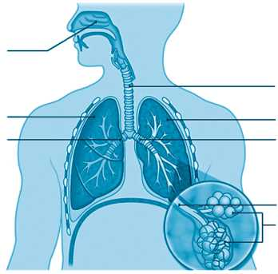

7

6

5

4

8

1

3

2

(1)………………………

(2)………………………

(3)………………………

(4)………………………

(5)………………………

(6)………………………

(7)………………………

(8)………………………

**Câu 24.** Đặc điểm nào của lá giúp lá nhận được nhiều ánh sáng?

**A. Phiến lá có dạng bản mỏng.** B. Lá có màu xanh.

C. Lá có cuống lá. D. Lá có tính đối xứng.

**Câu 25.** Chất nào sau đây không được dùng làm nguyên liệu cho quá trình chuyển hóa các chất trong tế bào?

A. Carbon dioxide. B. Oxygen. **C. Nhiệt.** D. Tinh bột.

**II. TỰ LUẬN**

**Câu 1.** Hãy xác định cực của nam châm trong hình dưới đây.

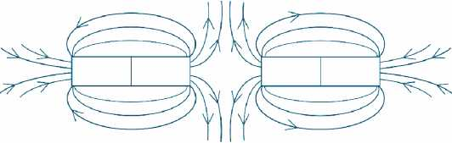

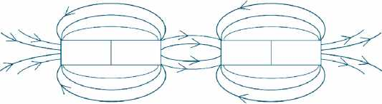

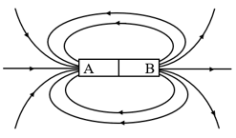

**Câu 2. Em hãy cho biết ý nghĩa của việc đeo khẩu trang.**

**Tl.** Đeo khẩu trang giúp ngăn khói, bụi đi vào đường hô hấp; hạn chế các loại vi khuẩn, virus xâm nhập vào cơ thể qua đường hô hấp; ngăn chặn phát tán nguồn bệnh cho những người xung quanh,...

**Câu 3.** **Vận dụng kiến thức về hô hấp tế bào, giải thích hiện tượng con người khi ở trên đỉnh núi cao thường thở nhanh hơn so với khi ở vùng đồng bằng.**

**Tl.** Khi ở trên đỉnh núi cao, không khí loãng, nồng độ oxygen thấp hơn so với ở vùng đồng bằng. Vì vậy, để lấy đủ lượng oxygen cần thiết cho hoạt động hô hấp tế bào, con người thường phải thở nhanh hơn so với khi ở vùng đồng bằng.

**Câu 4.** **Để bảo quản nhiều loại rau, củ, quả được lâu, chúng ta không nên rửa chúng trước khi cho vào tủ lạnh. Hãy giải thích tại sao?**

**Tl.** Việc rửa rau, củ, quả trước khi cho vào tủ lạnh sẽ làm tăng độ ẩm dẫn đến kích thích quá trình hô hấp làm chúng bị hư hỏng nhanh hơn, đồng thời, độ ẩm tăng sẽ kích thích sự phát triển của nấm mốc gây hại. Chỉ nên rửa rau, củ, quả trước khi ăn.

**Câu 5. Hãy nêu một số hoạt động bảo vệ cây xanh ở trường học của em.**

**Tl.**

**Câu 6. Khái niệm trao đổi chất, khái niệm quang hợp, khái niệm hô hấp.**

**Tl.** *HS tự trả lời.*

***-- Chúc các em ôn tập tốt –***